МІНІСТЕРСТВО ОСВІТИ І НАУКИ УКРАЇНИ
НАЦІОНАЛЬНИЙ ТЕХНІЧНИЙ УНІВЕРСИТЕТ
«ХАРКІВСЬКИЙ ПОЛІТЕХНІЧНИЙ ІНСТИТУТ»
КАФЕДРА КІБЕРБЕЗПЕКА

ЗВІТ

Виконав:
студент групи КН-1124а
Зозуля Максим Дмитрович
Перевірив:
Король Ольга Григорівна

Харків – 2025

Завдання 1

1) увійшов.

2) нажав

3) перейшов.

4) встановив
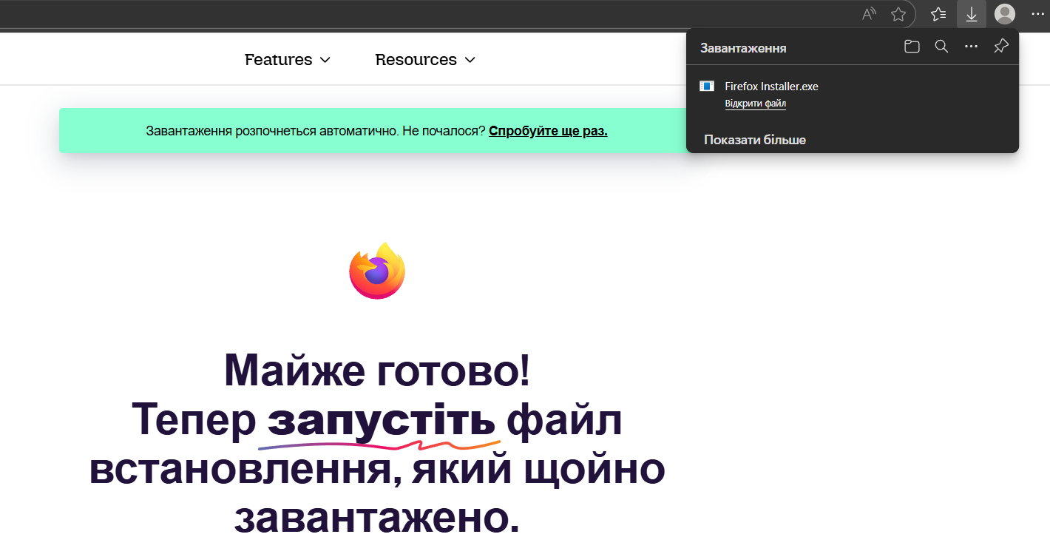

5) почав установку на ноутбук Firefox.

6) завантажив
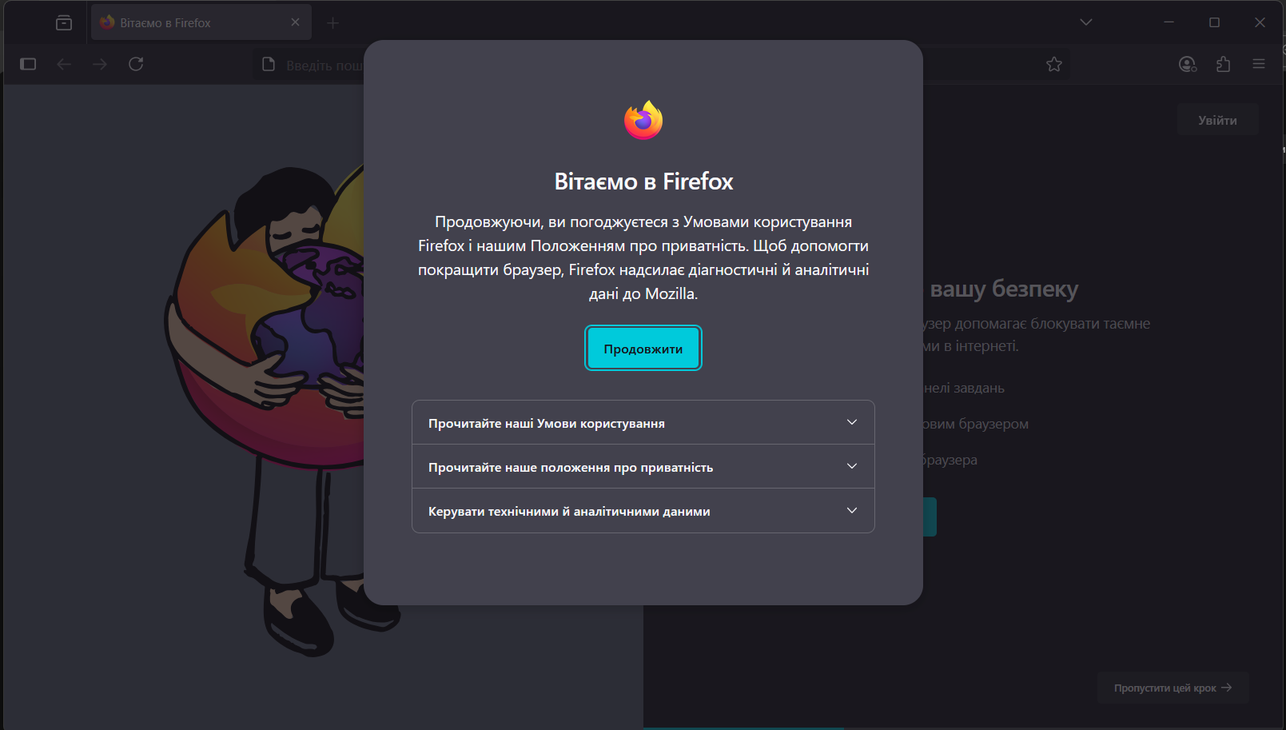

Завдання 2

1) перейшов за адресою toolbar.netcraft.com

2) нажав Learn more

3) нажав на зображення Firefox

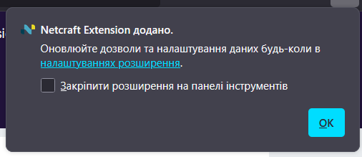
4,5,6) додав

7) перейшов за адресою https://www.exploit-db.com

8) відкрив
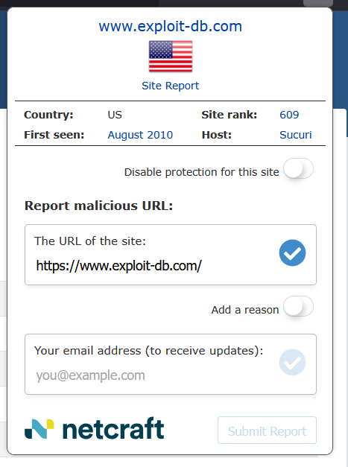

Завдання 3

1) зайшов за адресою https://www.phishtank.org

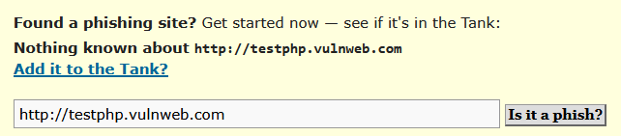
2) Nothing known about http://testphp.vulnweb.com

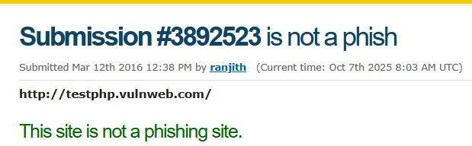
3) This site is not a phishing site

Висновок:
В ході виконання лабораторної роботи я навчився встановлювати браузер Firefox на систему LABWIN10 та налаштовувати його для роботи. Я встановив розширення Netcraft, яке дозволяє перевіряти сайти на наявність фішингових загроз, і перевірив роботу розширення на сайті exploit-db.com. Також я використав веб-сайт PhishTank для перевірки підозрілих URL-адрес і переконався, що сайт testphp.vulnweb.com не є фішинговим. Завдяки цій роботі я зрозумів, як виявляти фішингові сайти та які інструменти можна використовувати для захисту від соціальної інженерії.

